多益网络神武4×长隆“遇见初心之旅”跨界营销
广 告 主：多益网络
所属行业：互联网行业
执行时间：2020.08.25-2020.10.19
参选类别：跨界联合营销类
营销背景
七夕节作为中国的传统节日之一，也是品牌活动中极其重视的节点营销之一。 针对本次七夕节，神武4快乐社交网游，携手国民旅游度假区长隆品牌，共同实现品牌跨界合作，推出活动主题页，重点针对珠三角年轻用户,充分曝光，实现转化。
营销目标
1、本次活动围绕“很高兴遇见你”主题，以“初心”为主题线索，串联起神武4游戏内七夕节点及“情感博物馆”项目，深度挖掘玩家故事，同步进行线上及线下传播。
2、通过在游戏内打造七夕时光驿站，收集玩家们的情感信函， 打造一场线上、线下全方位覆盖的营销大事件，充分诠释神武4“快乐社交网游”的定位，提升品牌的美誉度。
3、携手长隆，覆盖广东省内重点城市，从抖音、公众号、长隆等众多公域流量池引流，主要覆盖珠三角地区玩家传递神武4快乐社交、玩家相伴一起的产品品牌形象。
策略与创意
1、预热延伸
由神武4游戏角色演绎的七夕情感短片《峰月·缘起》主题PV上线，以“情侣玩家形象片”为核心，以唯美的画面，炫酷的拍摄手法，以“情怀”的文案吸引更多潜在用户关注，提升品牌形象曝光；
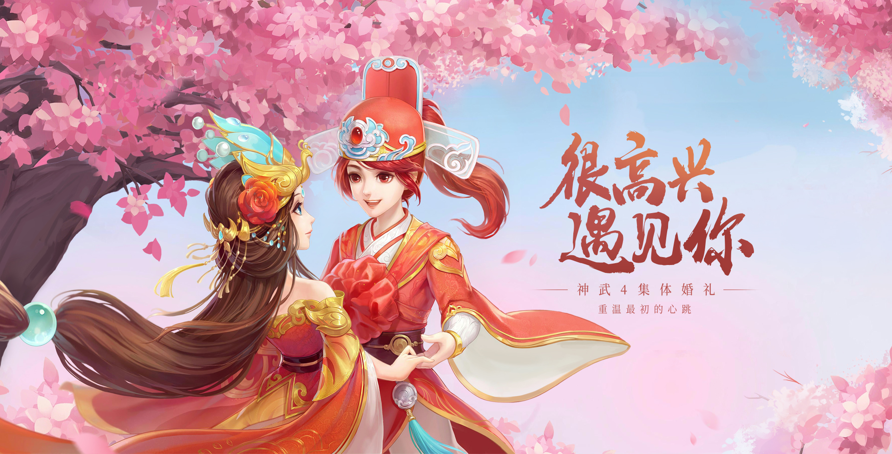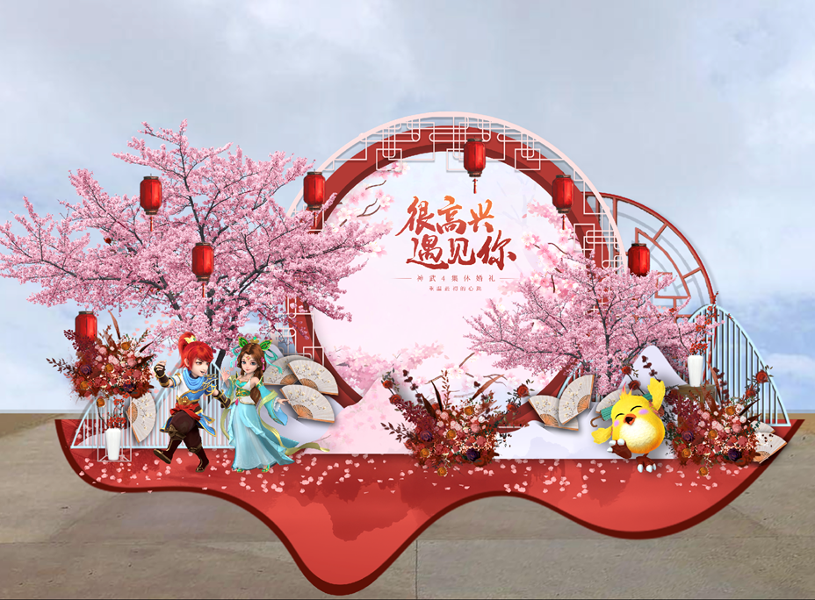
2、品牌跨界联动
（1）与长隆官方正式官宣跨界合作，上线”相聚神武 欢乐游长隆“H5，传播覆盖广州、佛山、深圳等珠三角地区，以活跃度积分兑换门票的形式，引导潜在用户深度体验产品玩法
（2）游戏内设置七夕情感驿站，鼓励玩家进行深度互动，并于投稿玩家中筛选出投稿中排名靠前的玩家参与神武4集体婚礼。
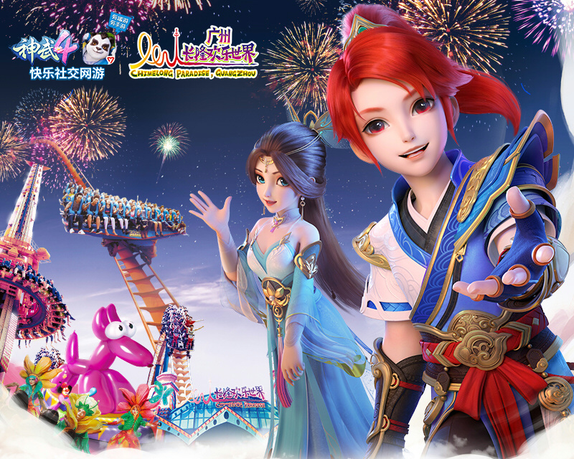
3、打造婚礼大事件
（1）围绕核心素材“长隆跨界H5”，以“积分兑换2988元长隆双人度假套票”的形式引导潜在用户关注，并以“可视化积分制”引导并激励用户在游戏内练级积累活跃度；主要以本地微信公众号、KOC形式引流，主要攻略珠三角地区用户；
（2）对玩家进行1对1婚礼跟拍，记录玩家长隆初心之旅的唯美画面及心动瞬间，配合后续各视频渠道的传播，以“重温最初的心态”等文案吸引更多潜在用户关注，提升品牌形象曝光。
执行过程/媒体表现
第一阶段（线上）：
（1）打响活动主题“很高兴遇见你”——重温最初的心跳，配合游戏内时光驿站及情感博物馆概念传播；
（2）七夕情感短片《峰月·缘起》正式上线，同时在多渠道展开对七夕活动前期预热；
https://www.bilibili.com/video/BV13T4y1L7Fe?from=search&seid=5019004071300842441
（3）长隆官方账号同期发声，精准覆盖长隆粉丝群体及自由玩家，扩大传播效果；
（4）在微博微信等官方自有账号及各大热门视频首页集中地投放传播视频，为活动预热；
第二阶段（线上线下同步）：
（1）神武4官方与长隆官方账号接替发声，自媒体矩阵配合发布此次活动预告
（2）以微博、微信等社交平台为主阵地发布七夕活动主题 H5，活动期间，完成H5指引，体验神武4玩法，迎取长隆门票。通过热门景点及免费派送的噱头，吸引年轻人下载体验游戏，实现游戏拉新。
第三阶段（线上线下同步）：
（1）线下活动当天，在长隆欢乐世界园区策划盛大的中式集体婚礼，制造事件引发进一步的传播。
（2）各大媒体及抖音KOL参与本次婚礼活动，配合拍摄及制作短视频于各大视频平台进行传播扩散，实现全面曝光。
营销效果与市场反馈
1、累计传播曝光破千万，有针对性地向容易拉动的年轻群体进行活动传播。
2、神武4《峰月·缘起》七夕短片于全网预热，掀起七夕风潮第一波，引起玩家粉丝圈层广泛关注。
3、以珠三角地区为主的游戏微信KOL发布活动，引流主题页活动，通过活动福利吸引受众参与活动，吸引珠三角地区年轻群体关注神武4。
4、其中抖音KOL集体婚礼现场现场取材发布活动花絮，游戏类微信KOL配合在婚礼后发布整体回顾文案及视频，覆盖多个短视频平台，提升品牌跨界活动在游戏圈层曝光量。

